1. TUJUAN PRAKTIKUM

**MODUL 5 CSS LANJUT**

* 1. Mahasiswa mengenali struktur penulisan CSS tingkat lanjut
  2. Mahasiswa mampu mengimplementasikan CSS tingkat lanjut pada halaman web

1. ALOKASI WAKTU 1 x 50 menit
2. DASAR TEORI
3. Position

Property ini dapat digunakan untuk mengatur posisi sebuah elemen. Elemen‐elemen diposisikan menggunakan nilai top, bottom, left, dan right, namun harus mengatur nilai untuk posisi elemen tersebut. Beberapa nilai untuk mengatur property position :

* 1. **Static**, tidak berpengaruh dengan nilai box-offset (top, right, bottom dan left). Value ini tidak akan berpengaruh pada elemen yang memiliki position static. Posisi dan letak elemen akan mengalir seperti apa adanya.

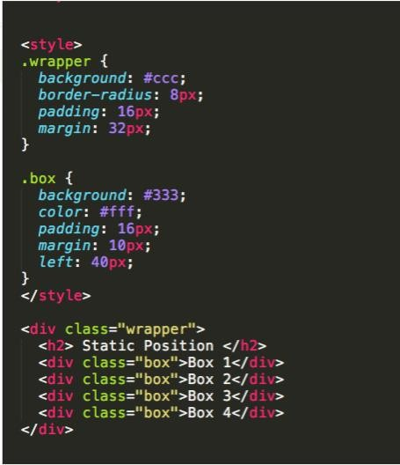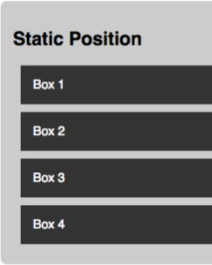

*) Di Sini mulai dikenal istilah “Parent”, yaitu class “wrapper” menjadi parent dari class2 yang terkandung di dalamnya. Di sini, parent class nya adalah background abu-abu

Elemen dengan class box pada contoh diatas tidak mencantumkan nilai position dengan kata lain nilai position pada elemen tersebut akan **otomatis bernilai static**. Hal ini karena secara default position bernilai static atau akan

sesuai dengan penulisan kode pada html yaitu mengalur ke bawah. Selain itu, nilai **left: 40px;** pada class box tidak berpengaruh pada tampilan.

* 1. **Relative**, sedikit berbeda dengan static, relative dapat diatur posisinya menggunakan property ***top, bottom, left,*** dan ***right***

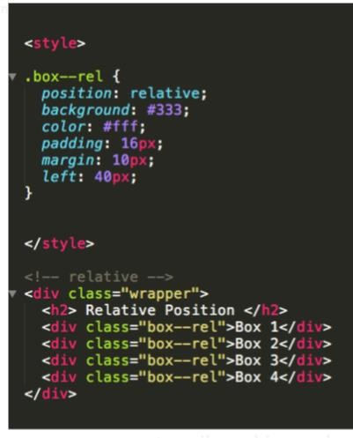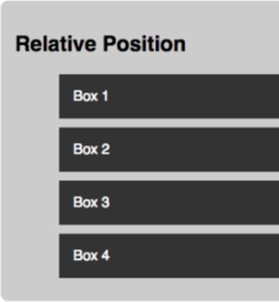

*) style css dari parent class “wrapper” masih sama seperti sebelumnya

elemen dengan class “box—rel” bernilai **relative** secara alur masih sama dengan static akan tetapi nilai **box-offset** dapat diterapkan pada position kali ini. Sehingga, nilai ***left: 40px;*** pada class “box—rel” **berpengaruh pada tampilan sehingga elemen bergeser kekanan sejauh 40px dari tepi parent class**.

* 1. **Absolute,** Berbeda dengan dua value sebelumnya, ***position:absolute*** tidak lagi bersifat ***static*** dengan kata lain tampilan yang dihasilkan tidak lagi sesuai dengan alur halaman yang dibuat. Elemen yang bernilai Absolute akan bersifat relative pada position **parentnya**. Jadi jika ada sebuah elemen yang memiliki ***position:absolute*** letak atau posisi elemen tersebut akan bargantung atau mengikuti elemen parentnya. Secara default, apabila tidak ada elemen parent yang memiliki *position:relative* maka elemen yang

memiliki *position:absolute* letak dan posisinya akan bergantung pada elemen dokumen atau tag html. Nilai box-offset seperti, top, right, bottom, left dapat diterapkan pada position absolute.

|  |  |
| --- | --- |
|  |  |

elemen dengan **class “box”** bernilai **absolute** dengan **parent class “wrapper”** yang bernilai **relative**.

* 1. **Fixed, *position:fixed*** memiliki kesamaan dengan absolute. Perbedaan terletak pada element parent relative dari element yang menerapkan position fixed. Jika pada absolute kita dapat mengatur siapa elemen parentnya untuk position fixed kali ini bergantung pada elemen parent yaitu halaman itu sendiri. Atau bersifat

menempel/sticky pada tampilan halaman browser. Sehingga, apabila web discrool, maka elemen akan tetap terlihat di tempat yang sama. Property ini sering diterapkan pada bar / menu navigasi yg ditempatkan pada bagian atas

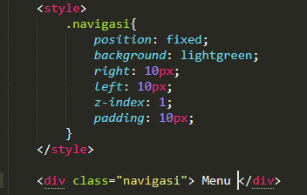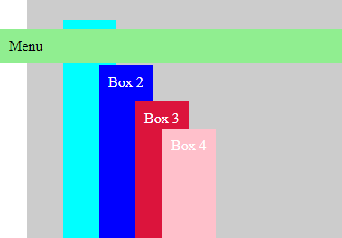

*)Ketika discrool, elemen class “navigasi” akan tetap pada posisi seperti itu

1. Z-index

Property ini digunakan untuk mengatur layer elemen, semakin besar nilai z-index, maka elemen akan ditempatkan di paling depan. Z-index dapat diterapkan pada property css apapun, termasuk yang telah dijabarkan sebelumnya di atas.

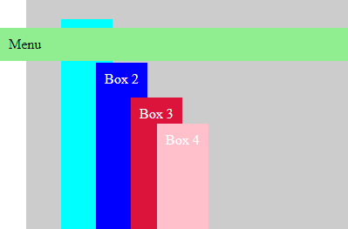

*) z-index elemen class navigasi diset lebih besar dari z-index semua elemen agar muncul di layer paling depan

Apabila tidak ada Z-index, maka secara default semuanya akan diset z-indexnya menjadi 0. Dan apabila ada beberapa elemen berada dalam 1 titik, maka yg ditampilkan adalah elemen yang terakhir kali dibuat.

1. Hyperlink

CSS menyediakan property untuk mengatur hyperlink dengan bermacam cara di antaranya :

* 1. Link Style, digunakan untuk mengatur state hyperlink, terdiri dari :
     + A:link – state normal, link belum dikunjungi.
     + A:visited – link sudah dikunjungi user.
     + A:hover – state saat user melewatkan pointer di atas link.
     + A:active – state saat link diklik oleh user.
  2. Text‐decoration, seringkali digunakan untuk menghilangkan garis bawah pada link.
  3. Background‐color, digunakan untuk memebrikan barna latar pada link.
  4. Link button, dengan mengkombinasikan beberapa property CSS, dapat membuat tombol untuk link sesuai keinginan.

1. PRAKTIKUM

# Praktikum 5.1 Z-Index

* Tulis script html berikut, save as “**latihan1.html”**

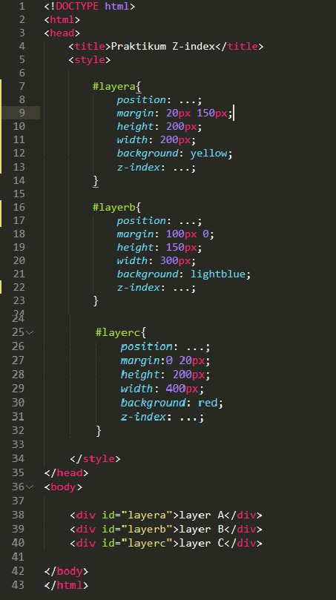

# Lengkapilah titik-titik tersebut agar menghasilkan tampilan seperti ini :

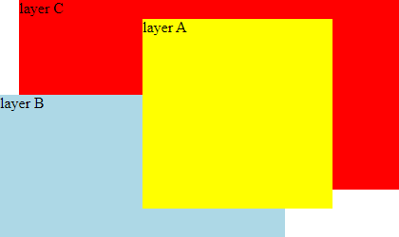

* 1. **Praktikum 5.2 Sticky Navbar**

Tulis script struktur HTML berikut ini, save as “**latihan2.html**”

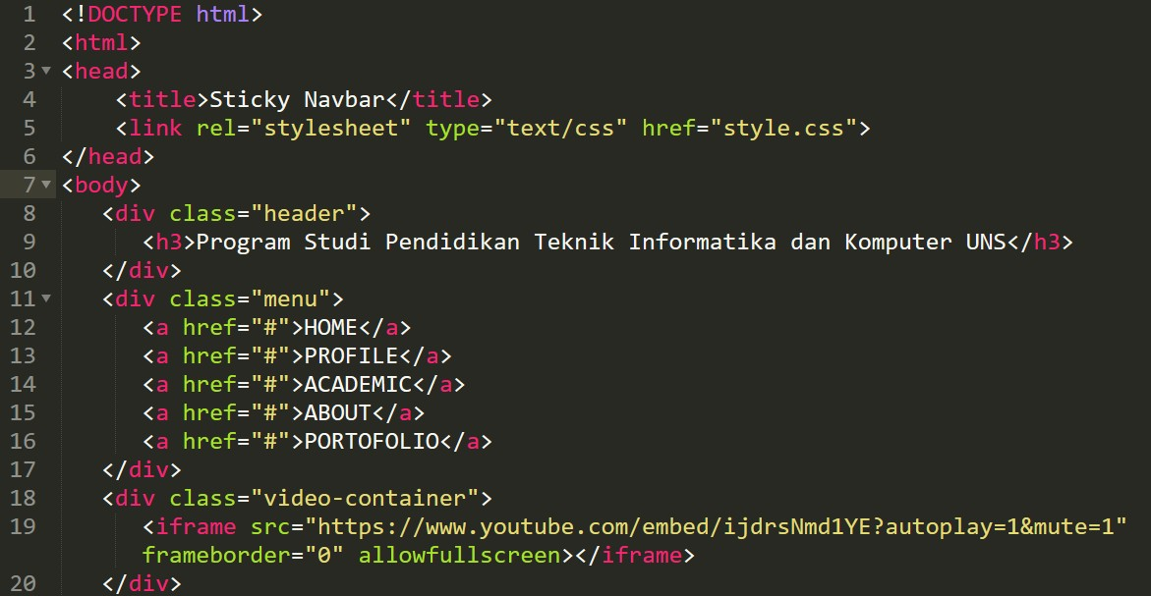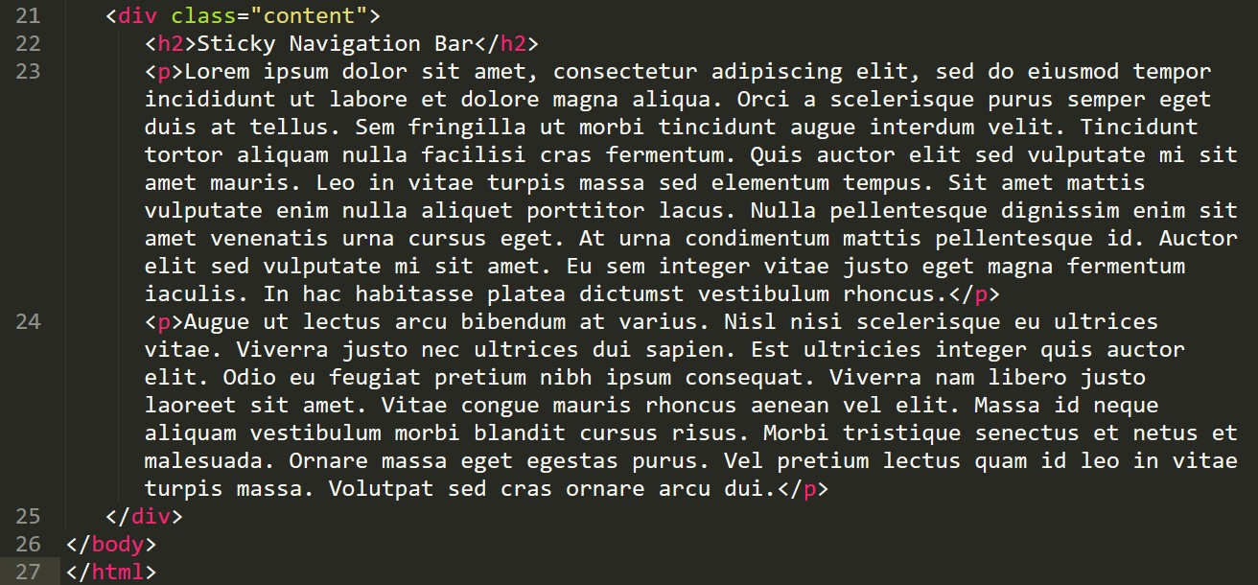

Gunakan Lorem Ipsum Generator 2 paragraf

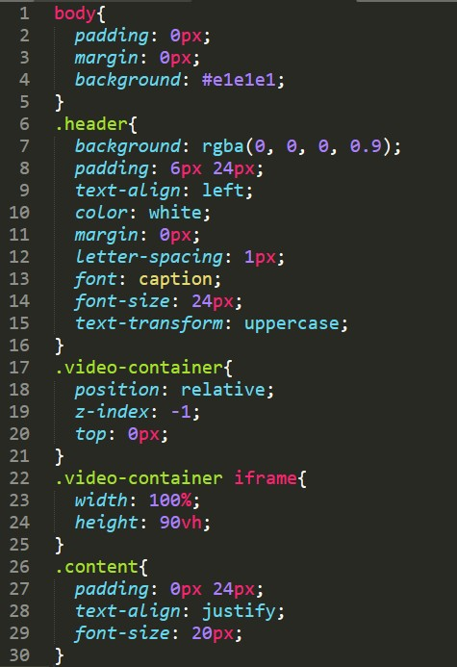Selanjutnya buatlah sebuah file CSS dengan isi seperti berikut ini lalu save as “**style.css**”

# Lengkapilah CSS tersebut agar menghasilkan tampilan seperti ini

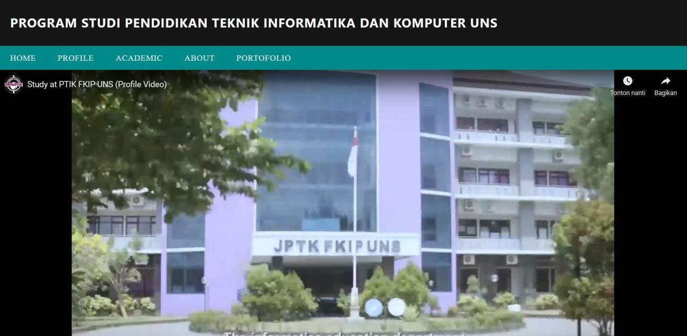

**Dan apabila di scroll ke bawah menjadi seperti ini (navbar menempel pada tepi atas browser)**

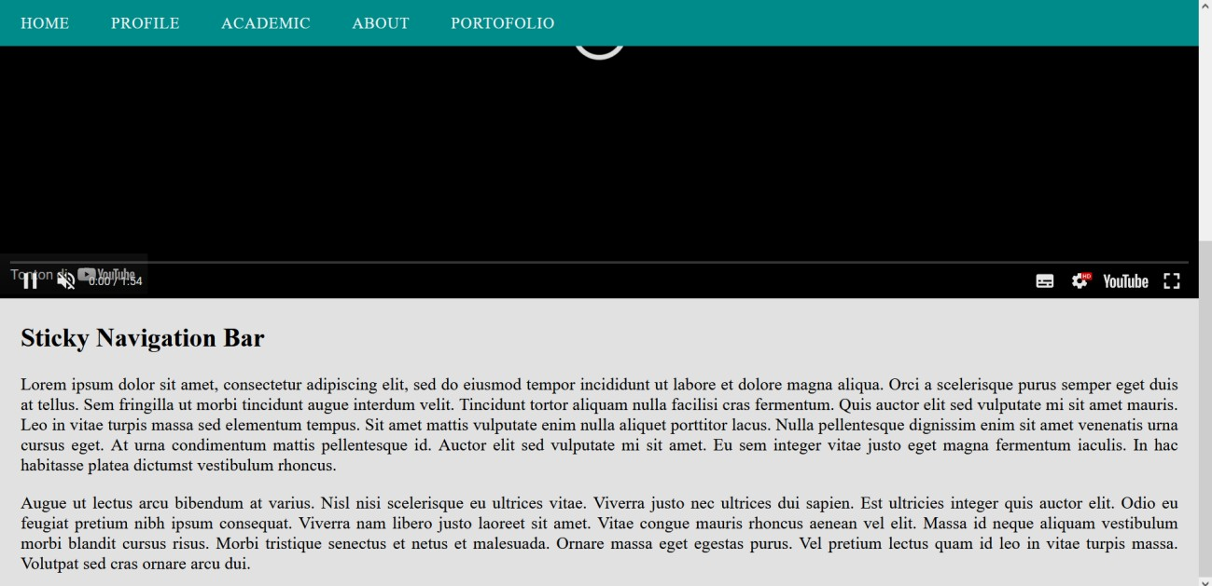

* 1. **Praktikum 5.3 Simple Layout HTML**
     + Langkah pertama, istirahatlah sejenak, lemaskan jari jemari mu, bangkitkan semangatmu, ~~lalu ambilah cangkul dan mulailah mengaduk –~~
     + Apabila sudah, sekarang siapkan minimal 3 gambar, berilah nama **“logo.png”, “header.png”** dan **“konten.png”** (boleh jpg / png, bebas dan untuk konten, boleh lebih dari 1) kemudian buat folder **“image”** dan letakkan semua gambar ke dalam folder tersebut
     + Tulislah script html berikut, save as **“latihan3.html”**

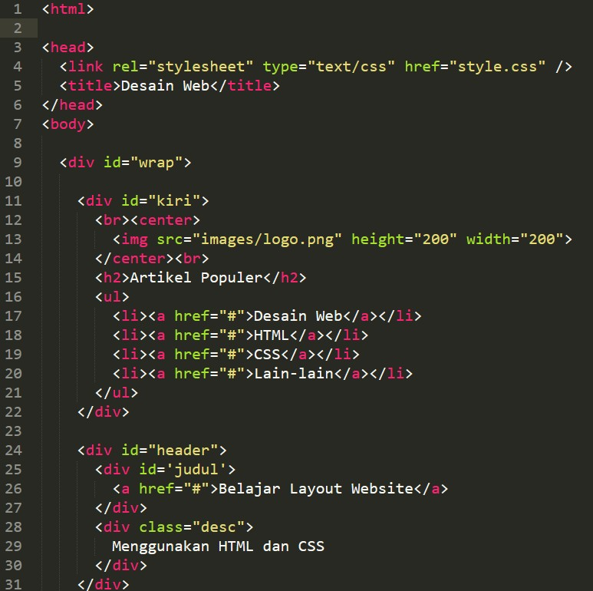

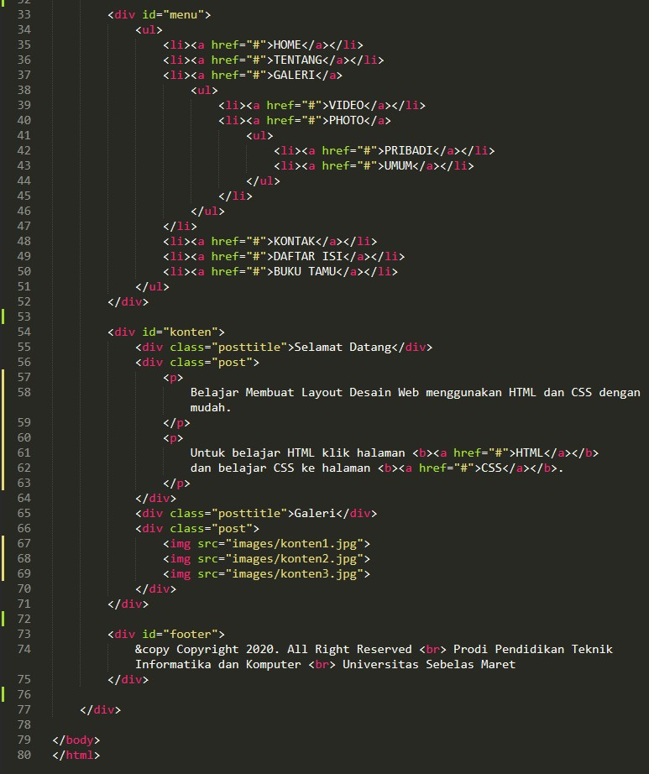

Tip : Selalu ingat cara penulisan tag **div** sekaligus **id** dengan karakter **“#”** dan

**class “.”**, sebagai contoh **“div#konten”** kemudian tekan **TAB** pada keyboard

* + - Oke, lanjut ke part 2, membuat CSS nya
    - Tulislah script css berikut, save as **“style.css”**
    - Kiri -> Kanan

|  |  |
| --- | --- |
|  |  |

|  |  |
| --- | --- |
|  |  |

* + - Dan Selamat, akhirnya sampai di titik ini. Seperti ini lah hasilnya

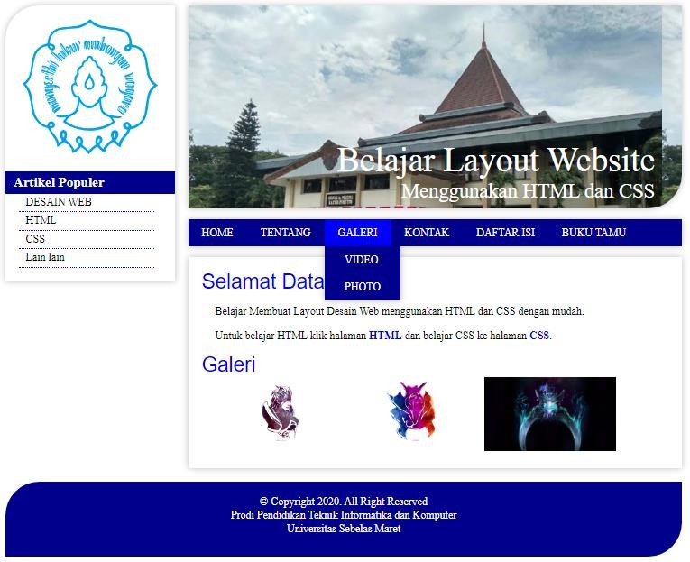

# Seru bukan? Sekarang kreasikanlah html sederhana ini sehingga berisi / bertema apapun yang kamu sukai

**###### GOOD LUCK HAVE FUN ######**

☺